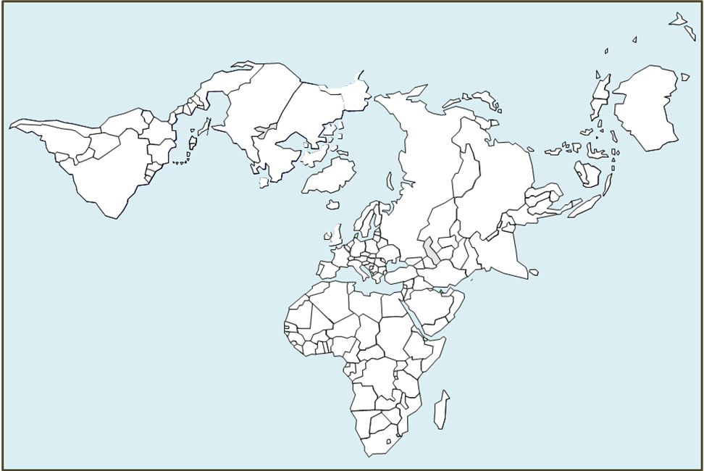

**L’inégale intégration des territoires dans la mondialisation**

**Océan Atlantique**

**Océan Indien**

**Océan Pacifique**